소리로 컵의 모양을 알아내다
음향 형상 역추적 v2 파이프라인 — 개발 안내서
이 연구를 이어갈 후배 연구자를 위하여
2026년 7월 4일 기준

목차
목차 2
1. 이 연구가 하려는 것 3
2. 소리로 모양을 아는 원리 (조금 더 깊이) 3
2.1 공명과 딥(dip) 3
2.2 비율 전달함수: 장비의 지문 지우기 3
2.3 마이크가 10mm 위에 있어서 생기는 일 4
3. 전체 지도: 데이터 생성 → 학습 → 추정 5
4. 딥러닝 용어 사전 6
5. v2 폴더 안내 7
설계에서 지키는 규칙 (왜 이렇게 만들었나) 7
6. 따라하기: 명령어와 앱 사용법 8
6.1 데이터 만들기 (CPU, 터미널 여러 개 병렬) 8
6.2 학습 (GPU) 8
6.3 앱 실행 8
7. 사건 파일: 높이 오차 미스터리 (h−80) 9
7.1 용의자 셋 9
7.2 수사 9
7.3 반전: 시소 9
7.4 교훈 10
8. 지금 상태와 다음 할 일 11
완료된 것 11
다음 할 일 (순서대로) 11
9. 막혔을 때 11

(Word에서 열면 필드 업데이트를 눌러 목차를 채우세요: Ctrl+A 후 F9)

1. 이 연구가 하려는 것
불투명한 컵이나 병 속을 눈으로 볼 수 없어도, 물을 조금씩 부으면서 나는 소리를 들으면 내부의 모양(각 높이에서의 반지름)을 알아낼 수 있습니다. 이 연구는 그것을 자동으로, 딥러닝으로 해내는 시스템을 만드는 프로젝트입니다.
컵에 물을 부으면 '뚝-뚜-뚜-띠-' 하고 음이 점점 높아지는 걸 들어본 적이 있을 겁니다. 남은 공기 기둥이 짧아질수록 공명 주파수가 높아지기 때문입니다. 반대로 생각하면, 소리의 변화를 기록하면 공기 기둥이 어떻게 줄었는지 — 즉 그 높이에서 컵이 얼마나 넓은지 — 를 거꾸로 계산할 수 있습니다.
왜 물을 부어야 하는가? 소리 한 번만 들어서는 서로 다른 모양의 컵이 같은 소리를 낼 수 있어서 답이 하나로 정해지지 않습니다(수학에서는 이런 문제를 '비유일', ill-posed라고 부릅니다). 그런데 물을 부으면 매번 바닥의 위치가 달라진 '새로운 컵'을 측정하는 셈이라, 여러 번의 측정을 조합하면 답이 하나로 좁혀집니다. 물채움이 이 연구의 핵심 아이디어인 이유입니다.
두 개의 정보 채널. ① 음향 채널: 공명이 수위(물 높이)를 알려줍니다. ② 유체 채널: '10mL씩 부었다'는 사실 + 수위 변화 = 그 구간의 단면적(연속방정식 A = ΔV/Δh). 형상의 정밀한 부분은 음향이, 크기의 절대 기준은 부은 부피가 담당합니다.
최종 목표: 시뮬레이션으로 학습 데이터를 대량 생산해 AI를 학습시키고, 실제 녹음으로 실물 컵(텀블러, 소주병, 맥주잔...)의 모양을 추정합니다. 자동화 링 장치는 전람회장에서 이 전 과정을 시연하고 정답을 아는 형상으로 성능을 검증하는 도구입니다.
설계의 헌법: 모든 결정과 그 이유는 docs/연구_설계_프레임_v1.md 에 조항(§)으로 기록되어 있습니다. 뭔가를 바꾸고 싶으면 반드시 이 문서를 먼저 읽고, 바꾼 뒤에는 문서에 기록하세요.

2. 소리로 모양을 아는 원리 (조금 더 깊이)

2.1 공명과 딥(dip)
컵은 바닥이 막히고 입구가 열린 관입니다. 이런 관은 특정 주파수(공명 주파수)에서 소리를 강하게 받아들입니다. 우리는 스피커로 모든 주파수를 훑는 소리(스윕)를 틀고, 입구 바로 위 10mm에 놓인 마이크로 녹음합니다. 공명 주파수에서는 컵이 소리를 빨아들였다가 반대 위상으로 되쏘기 때문에, 마이크 위치에서는 소리가 상쇄되어 움푹 패인 골짜기 — 딥(dip) — 이 관찰됩니다.

2.2 비율 전달함수: 장비의 지문 지우기
녹음에는 컵의 소리만 있는 게 아닙니다. 스피커의 성격, 마이크의 성격, 방의 울림이 전부 곱해져 있습니다. 그래서 두 번 측정합니다: 컵이 있을 때와 없을 때(장치에서는 피스톤을 맨 위로 올려 평평한 바닥을 만들면 됩니다). 두 스펙트럼을 나누면 공통으로 곱해진 장비·방의 특성이 약분되어 사라지고, 순수한 '컵의 효과'만 남습니다. 이것이 시뮬레이션이 계산하는 값과 직접 비교할 수 있는 유일한 관측량이고, 비율 전달함수라고 부릅니다.
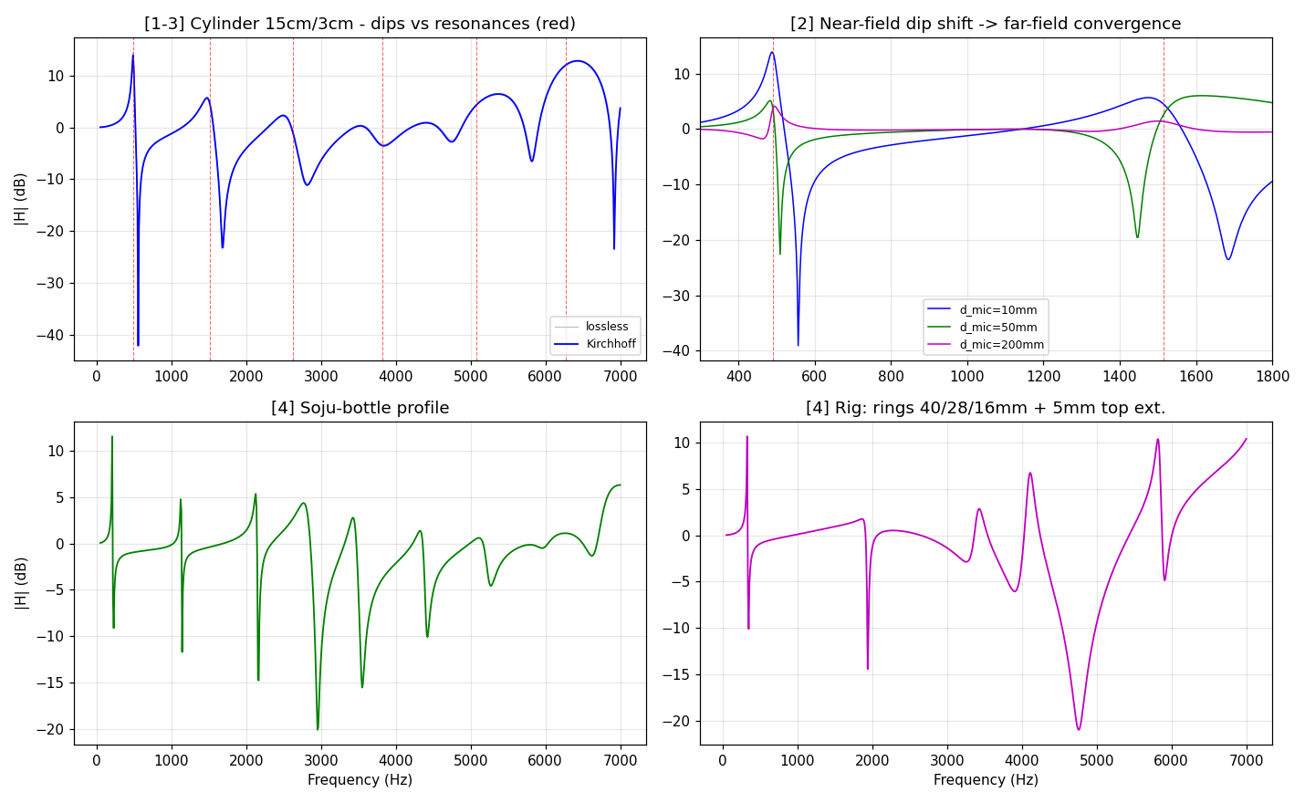
그림 1. 순방향 시뮬레이터 검증. 공명 위치(빨간 점선)에 딥이 생기고, 감쇠를 넣으면 딥이 실측처럼 유한한 폭이 된다. 아래는 소주병·링 장치 형상의 딥 스펙트럼.

2.3 마이크가 10mm 위에 있어서 생기는 일
재미있는 물리가 하나 있습니다. 공명할 때 압력이 0이 되는 지점(마디)은 입구 평면이 아니라 입구 위 약 0.8×반지름 지점에 있고, 주파수에 따라 위아래로 움직입니다. 마이크가 입구에서 10mm 위에 고정되어 있으면, 딥은 '마디가 마이크를 지나가는 주파수'에 찍히므로 공명 주파수보다 약간 높게 나타납니다(첫 모드 기준 약 +14%). 이건 오류가 아니라 진짜 물리이고, 시뮬레이터에 그대로 들어 있습니다. 다만 마이크 높이가 1mm 틀어지면 딥이 약 1.7Hz 움직이므로, 실험할 때 마이크 지그를 정확히 고정하는 것이 중요합니다.

3. 전체 지도: 데이터 생성 → 학습 → 추정
이 시스템은 공장 라인처럼 단계로 이어져 있습니다:
- 형상 뽑기 — 반지름 5~50mm, 높이 30~250mm 범위에서 무작위 컵을 만든다 (v2/data/shapes.py)
- 물채움 시뮬레이션 — 10mL씩 붓는 각 단계마다 물리 엔진(TMM)으로 딥 스펙트럼을 계산한다. 공기 기둥이 30mm 남으면 정지 (v2/data/generate.py)
- 증강(augmentation) — 학습 직전에 실제 세계의 오염(방 울림, 소음, 온도 변화, 마이크 위치 오차)을 무작위로 입힌다. AI가 깨끗한 시뮬레이션만 외우지 않도록 (v2/data/loader.py)
- 학습 — 스펙트럼 시퀀스 + 부은 부피를 입력으로, 높이 1개 + 반지름 25슬롯을 맞히도록 신경망을 훈련 (v2/train.py)
- 추정 — 학습된 모델에 새로운(본 적 없는) 측정을 넣어 형상을 예측하고 정답과 비교 (앱 4번 탭)
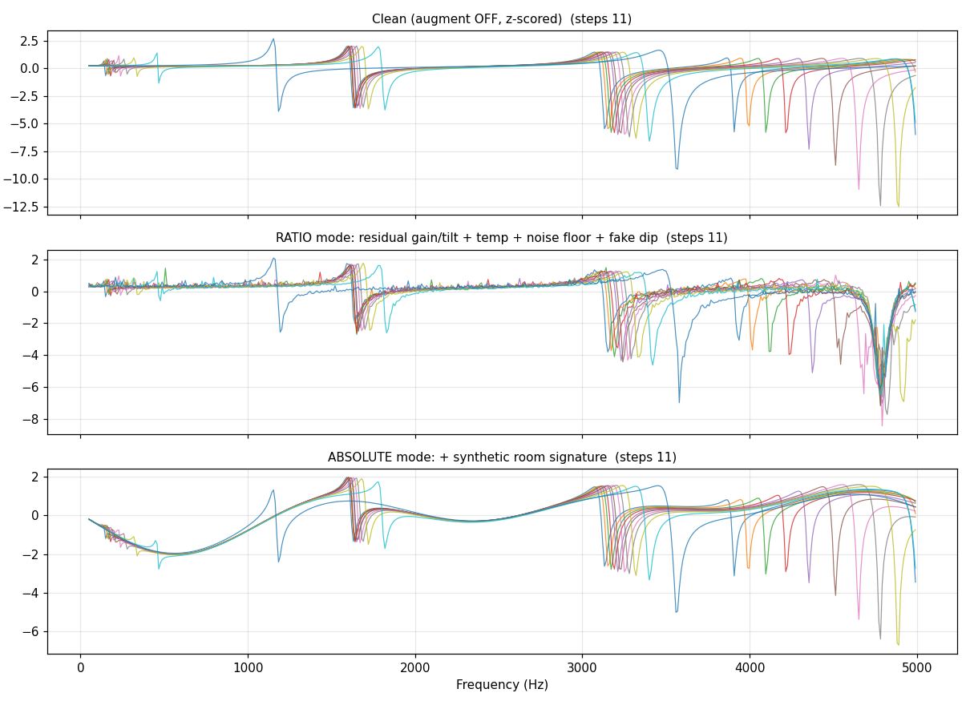
그림 2. 증강의 효과. 위: 깨끗한 시뮬레이션. 가운데: 소음 바닥·온도·가짜 딥이 입혀진 모습(ratio 모드). 아래: 방 울림 시그니처까지 곱해진 모습(absolute 모드).

4. 딥러닝 용어 사전
코드와 로그에 나오는 용어들입니다. 어렵게 생각할 필요 없습니다 — 전부 일상 언어로 바꿀 수 있습니다.
용어 | 뜻
피처 (feature) | 모델에 들어가는 입력값. 우리는 주파수 500칸의 스펙트럼 + 부은 부피
레이블 (label) | 모델이 맞혀야 할 정답. 우리는 높이 1개 + 반지름 25슬롯
샘플 (sample) | 데이터 1개 = 컵 하나의 (측정 시퀀스, 정답) 묶음
에포크 (epoch) | 전체 데이터셋을 처음부터 끝까지 한 바퀴 도는 것
배치 (batch) | 한 번에 묶어 처리하는 샘플 묶음 (예: 64개)
로스 (loss) | 예측과 정답의 차이를 숫자 하나로 만든 오차 점수. 학습 = 이걸 줄이는 과정
학습률 (learning rate) | 가중치를 고치는 보폭. 크면 빠르지만 거칠고, 작으면 정밀하지만 느림
정규화 (normalization) | 값들을 0~1 같은 비슷한 크기로 맞추는 것 (min-max)
z-score 표준화 | 평균을 빼고 표준편차로 나눠 평균0·폭1로 맞추는 것. 녹음 볼륨 차이를 지워줌
train/val/test 분할 | 데이터를 8:1:1로 나눔. train=공부, val=모의고사(베스트 선택), test=수능(마지막에 한 번만)
과적합 (overfitting) | 공부한 문제만 잘 풀고 새 문제를 못 푸는 상태. train 로스↓ val 로스↑가 신호
증강 (augmentation) | 데이터에 현실적인 변형·오염을 입혀 불려주는 것
하이퍼파라미터 | 모델이 배우는 값이 아니라 사람이 정해주는 설정값 (에포크 수, 학습률, 대역 등)
체크포인트 (checkpoint) | 학습된 가중치를 저장한 파일 (.pt)
마스킹 (masking) | 컵마다 길이가 다른 데이터에서 '여기까지가 진짜'라고 표시하는 0/1 배열
보정 (calibration) | 출력의 눈금(스케일·원점)을 검증 데이터로 맞추는 후처리. 계측기 교정과 동일

5. v2 폴더 안내
파일 | 역할
v2/config.py | 모든 물리 상수의 단일 출처. 범위·주파수·정규화 기준이 전부 여기 (다른 곳에 숫자 박지 말 것!)
v2/forward/tmm.py | 물리 엔진: 형상 → 딥 스펙트럼. 전달행렬법(TMM) + 벽 손실 + 마이크 관측 모델
v2/forward/validate_forward.py | 물리 엔진이 맞는지 검사. python으로 실행하면 PASS/FAIL이 나옴
v2/data/shapes.py | 무작위 컵 형상 생성 + 25슬롯 정답 라벨 계산
v2/data/generate.py | 학습 데이터 공장. 워커 여러 개로 병렬 실행
v2/data/loader.py | 전처리 + 증강. 학습 중 실시간으로 오염을 입힘
v2/models/baseline.py | 1호 신경망(CNN 계열). 스텝 순서를 무시하는 구조 — 나중에 RNN과 비교하는 기준점
v2/train.py | 학습 실행기. 로그 출력, 베스트 저장, 자동 보정 내장
v2/app.py | 통합 앱(Streamlit). 탭 4개: 순방향 탐색 / 데이터셋 검사 / 학습 / 추정
v2/validation/ | 검증 그림들. 보고서에 그대로 쓸 수 있음
docs/연구_설계_프레임_v1.md | 설계의 헌법. 모든 결정과 이유

설계에서 지키는 규칙 (왜 이렇게 만들었나)
- 상수는 config.py 한 곳에만. 정규화 기준을 데이터에서 뽑으면 데이터셋을 다시 만들 때마다 기준이 흔들려 모델과 어긋납니다. 물리 상수로 고정합니다.
- 정답에서 파생된 값을 입력에 넣지 않는다. 예: 수위, 컵 부피로 계산한 ΔV. 이런 걸 넣으면 모델이 소리 대신 그 지름길만 배우고(정답 누설), 실전에서 무너집니다. 부은 부피 V는 측정값이므로 괜찮습니다.
- 컵마다 길이가 달라도 패딩+마스크로 처리. 짧은 컵을 0으로 때우는 게 아니라 '여기까지 유효'를 명시합니다.
- 증강은 저장하지 않고 학습 중 실시간으로. 시그니처 파일만 바꾸면 재학습 준비 끝 — 전람회 전날 현장 적응이 가벼워집니다.
- 평가는 마지막까지 아껴둔 test 데이터로만. val로 베스트를 고르고, test는 최종 성적표에만 씁니다.

6. 따라하기: 명령어와 앱 사용법

6.1 데이터 만들기 (CPU, 터미널 여러 개 병렬)
python v2/data/generate.py --samples 12500 --worker_id 1
python v2/data/generate.py --samples 12500 --worker_id 2
... (worker_id만 바꿔 코어 수만큼. 8개면 10만 샘플에 약 20~40분)

6.2 학습 (GPU)
python v2/train.py --smoke # 30초 동작 확인 (항상 먼저!)
python v2/train.py --mode ratio --epochs 30 --name base_ratio_v3
# 로그 읽는 법: val (r ... h ...) = 검증 로스의 슬롯/높이 성분
# H_MAE = 높이 오차(mm), r_MAE = 반지름 오차(mm)
# 저장: dataset/models_v2/이름.pt (+ 이름_bestH.pt = 높이 단독 베스트)

6.3 앱 실행
streamlit run v2/app.py
- 1번 탭(순방향 탐색기): 사이드바에서 컵 모양을 만들면 딥 스펙트럼과 물채움 워터폴을 실시간으로 보여줍니다. '이 모양이면 이런 소리'라는 감을 잡는 곳.
- 2번 탭(데이터셋): 만들어진 데이터의 통계와 샘플 하나하나를 들여다봅니다.
- 3번 탭(학습): 명령어 대신 버튼으로 학습. 진행바와 로스 곡선이 실시간으로 그려집니다.
- 4번 탭(추정): 모델을 골라 테스트셋에서 무작위 추정(정답 vs 예측 겹쳐 그리기), 또는 사이드바에서 만든 형상을 즉석 추정합니다.

7. 사건 파일: 높이 오차 미스터리 (h−80)
2026년 7월 초, 첫 본학습을 마친 모델을 테스트하자 이상한 패턴이 나왔습니다. 높이 80mm짜리 컵은 잘 맞히는데, 그보다 큰 컵은 작게, 작은 컵은 크게 추정하는 것 — 마치 모든 예측이 80mm 쪽으로 끌려가는 듯한 현상이었습니다. 이 사건의 수사 과정은 딥러닝 연구가 실제로 어떻게 진행되는지 보여주는 좋은 교재이므로 자세히 남깁니다.

7.1 용의자 셋
- 용의자 A — 코딩 버그: 정규화/역정규화 상수가 어긋났다?
- 용의자 B — 본질적 한계: 소리에 높이 정보가 부족해서 모델이 평균만 찍는다?
- 용의자 C — 학습 문제: 정보는 있는데 학습이 덜 됐다?

7.2 수사
첫 단서: 순수한 '평균 찍기'라면 오차의 영점이 데이터의 평균 높이(150mm)여야 하는데, 관측된 영점은 80mm 근처였습니다. 용의자 B의 단독 범행이 아니라는 뜻입니다.
결정적 증거는 그림 한 장이었습니다. 테스트 컵 200개에 대해 가로축=실제 높이, 세로축=예측을 찍자, 점들이 흩어진 구름이 아니라 팽팽한 직선(상관계수 0.9977)을 이뤘습니다. 다만 그 직선이 '예측=실제'의 45도선이 아니라 기울기 0.84로 누워 있었습니다: 예측 = 0.84×실제 + 10.
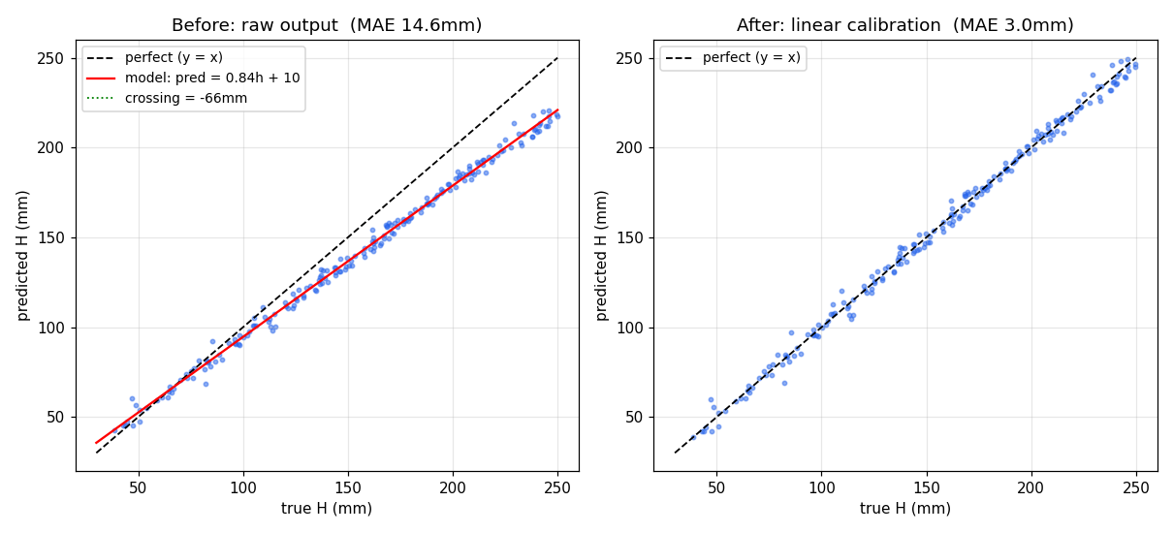
그림 3. 왼쪽: 점들이 정확한 직선을 이루지만 기울기가 0.84라 큰 컵일수록 작게 예측된다. 오른쪽: 눈금 보정(1.18배, −11.6mm) 후 — 오차 14.6mm → 3.0mm.
점들이 직선이라는 것 = 모델은 어느 컵이 얼마나 큰지 정확히 알고 있다(정보는 충분하다, 용의자 B 무죄). 눈금 상수도 검증 결과 정상(용의자 A 무죄). 남은 건 C: 학습이 조기에 멈춰 출력의 눈금이 84%까지만 펴진 상태로 얼어붙은 것이었습니다. 84% 크기로 인쇄된 자와 같아서, 읽은 값에 1.18을 곱하는 보정 하나로 오차가 14.6mm에서 3.0mm로 떨어졌습니다.

7.3 반전: 시소
그런데 왜 학습이 조기에 멈췄을까? 재학습 로그에서 성분을 분리해 보니, 슬롯(반지름) 성적과 높이 성적이 에포크마다 시소를 타고 있었습니다. 두 과제가 하나의 몸통(공유 신경망)을 서로 자기 쪽으로 당기는 멀티태스크 간섭입니다. '검증 총합이 최소인 순간'을 베스트로 뽑는 코드는 이 시소에서 높이가 낮은 쪽에 있던 순간을 얼려버릴 수 있습니다. 그래서 학습률 감쇠(AdamW+weight decay 포함)와 높이 단독 베스트 저장을 추가했습니다.

7.4 교훈
- 숫자(MAE) 하나만 보지 말고 그림을 먼저 그려라. 산점도 한 장이 세 용의자를 갈랐다.
- '평균으로 끌려간다'는 증상은 영점이 어디냐로 원인이 갈린다. 영점=평균이면 정보 부족, 아니면 다른 범인.
- 정답을 여러 개 동시에 맞히는 모델은 과제끼리 싸울 수 있다. 로스를 성분별로 기록하라.
- 베스트 체크포인트 기준(총합 val 로스)은 공짜가 아니다. 무엇을 희생시키는지 의심하라.
- 보정은 편법이 아니라 계측기 교정과 같은 표준 절차다. 단, 근본 원인 수사를 대체하지는 않는다.

8. 지금 상태와 다음 할 일

완료된 것
- 물리 엔진(순방향) 완성 + 해석해 대비 검증 통과
- 학습 데이터 10만 샘플 (10mL 프로토콜)
- 증강 로더(방 울림·소음·온도·가짜 딥, ratio/absolute 모드)
- 베이스라인 CNN + 학습기(자동 보정 내장) + 통합 앱 4탭
- 높이 오차 사건 진단·수정 (7장)

다음 할 일 (순서대로)
- 재학습(AdamW 패치본) 결과 확인 → 시소가 잦아들었는지 성분 로그로 판정 → 베이스라인 확정
- RNN(LSTM) 모델 추가: 물채움의 '순서'가 성능에 기여하는지 셔플 실험(어블레이션)으로 검증 — CNN은 순서를 무시하므로 좋은 대조군
- 디컨볼루션 스크립트: 실제 녹음(스윕)에서 전달함수를 뽑는 도구. 실측 파이프라인의 첫 단추
- 시그니처 채취: 여러 공간(실험실/강당/복도)에서 스윕 측정 → 증강 라이브러리에 실측 투입
- 링 장치 실험(Phase 6): 마이크 높이를 10/30/60/100mm로 바꿔 딥 위치 이동을 실측 → 시뮬 예측(557→524→504→494Hz)과 비교하면 관측 모델이 통째로 검증됨
- 전람회 리허설: 전날 현장 시그니처 채취 → 미세조정 → 채점의 전 과정을 학교에서 1회 예행

9. 막혔을 때
증상 | 처방
ModuleNotFoundError: torch | pip install torch (GPU 버전은 pytorch.org의 안내대로)
npz 없음 오류 | 데이터 생성(6.1)을 먼저. 폴더 경로가 dataset/v2 인지 확인
학습이 너무 느림 | device가 cuda인지 로그 첫 줄 확인. GPU 사용률 낮으면 --workers 4
val 로스가 요동침 | 정상 범위일 수 있음(7.3장). 학습률을 절반으로 낮춰보기
train↓ val↑ (과적합) | 데이터 늘리기, weight decay 올리기, 증강 세게
OneDrive 동기화 꼬임 | 학교↔집 전환 직후엔 파일이 옛날 버전일 수 있음. 몇 분 기다렸다 확인
결과가 이상함 | 7장의 수사 절차를 따라하기: 산점도부터 그린다

마지막 당부. 이 시스템은 '왜 이렇게 했는지'가 전부 docs/연구_설계_프레임_v1.md에 조항으로 남아 있습니다. 바꾸고 싶은 게 생기면 — 그게 이 문서를 발전시키는 올바른 방법입니다 — 먼저 그 조항을 읽고, 근거를 갖춰 바꾸고, 문서에 새 조항을 남기세요. 여러분이 이 연구의 다음 조항을 쓰게 되기를 바랍니다.

